钢包重排评价指标调研进展
本周结论：确定哪些指标适合作为方案评价标准
日期：2026-09-08 数据：PLAN(1) / CRANE / loc_location

1. 本周结论
本周完成了评价指标的筛选与真实数据回放验证。最终不采用简单加权总分，而采用“硬门槛 + 分层排序”：先判断方案能不能安全下发，再比较生产效果，最后用计划稳定性做平局裁决。这样可以避免“改配少”掩盖“方案不可执行”。
已确定：主评价指标为完整分配率、硬约束违反、资源/路线合法性、按时率、平均延迟和最大延迟；改配规模、窗口外影响和负载均衡作为稳定性补充指标。

层级 | 要回答的问题 | 本周结论
第一层：可行性 | 方案能不能安全下发？ | 完整分配必须 100%；硬约束必须 0；资源与路线必须合法。
第二层：生产效果 | 可行方案谁更少延误？ | 按时率优先，其次平均延迟、最大延迟。
第三层：计划稳定性 | 效果接近时谁改动更小？ | 比较 AP 基线改配、窗口外影响和资源负载。

2. 指标筛选方法

2.1 为什么不使用综合总分
钢包重排首先是一个安全可行性问题，不是单纯的成本优化问题。若某方案少改了几炉，但有一炉没有合法钢包、行车或路线，就不能因为加权分数较高而被下发。因此，评价顺序固定为：可行性门槛 → 生产效果 → 稳定性。任一方案未通过第一层，直接淘汰；两方都未通过时转人工复核。
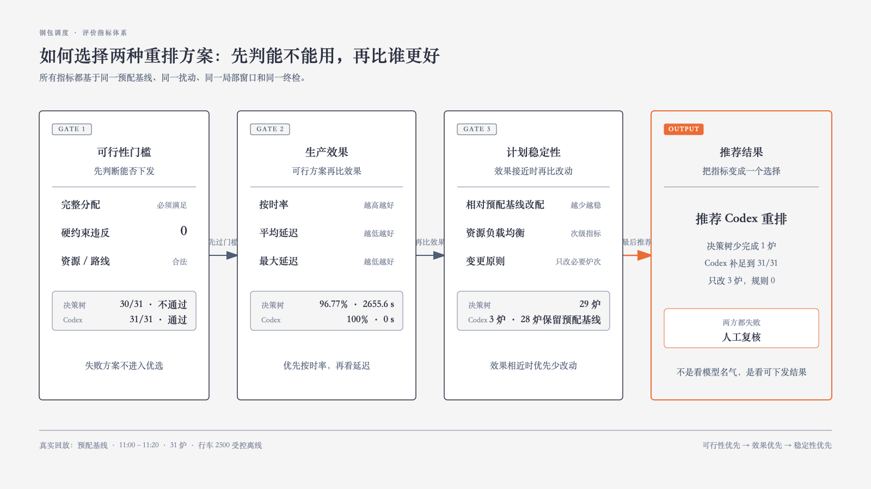
图 1 本周确定的三层评价逻辑

2.2 推荐指标清单
指标 | 指标含义 | 计算方式 | 定位 | 决策树 | Codex
完整分配率 | 能否覆盖窗口内全部炉次 | 已分配炉次 / 窗口炉次 | 主指标；必须 100% | 30/31 | 31/31
硬约束违反 | 资源、时间、位置、路线与安全规则 | 违规项计数 | 主指标；必须 0 | 1 | 0
资源/路线合法性 | 钢包、行车存在且路线可达 | 逐炉校验资源与路线 | 主指标；任一失败淘汰 | 有失败项 | 全部通过
按时率 | 窗口结束前完成运输的比例 | 按时炉次 / 窗口炉次 | 主指标；越高越好 | 96.77% | 100.00%
平均延迟 | 超出时间窗的平均时长 | 平均 max(实际到达 - 窗口结束, 0) | 主指标；越低越好 | 2655.6 秒 | 0.0 秒
最大延迟 | 最晚一炉的超时程度 | max(单炉延迟) | 主指标；越低越好 | 82325 秒 | 0 秒
相对 AP 改配炉次数 | 相对预配基线改变的炉次数 | 逐炉比较钢包/行车 | 补充；效果接近时越少越好 | 29 | 3（28 炉保留）
窗口外改配炉次数 | 是否影响已完成和远期炉次 | 统计扰动窗口外的变化 | 补充；必须 0 | 0 | 0
资源负载均衡 | 方案对各行车负载的影响 | 负载方差或最大-最小差 | 补充；效果接近时比较 | 待补充汇总 | 待补充汇总

3. 真实数据验证
验证采用真实 PLAN(1)、CRANE 和 loc_location 快照。以 11:00 行车 2500 受控离线为扰动输入，只打开 11:00–11:20 的局部窗口，共 31 炉；已完成炉次和远期炉次不参与重排。该场景是基于真实数据构造的可复现压力回放，不是宝钢历史事故日志。
验证项 | 结果 | 对指标筛选的意义
数据规模 | PLAN 469 行；纳入评测 457 炉 | 具备完整的基线和资源快照，可计算覆盖率与改配规模。
局部扰动 | 窗口 31 炉；行车 2500 离线 | 能验证局部性和窗口外不扩散。
决策树重排 | 30/31；规则违反 1 项；按时率 96.77% | 证明仅看改配数量不够，必须保留硬门槛。
Codex 重排 | 31/31；规则违反 0；按时率 100% | 证明完整性、硬约束和生产效果可以区分两条线路。
计划稳定性 | Codex 改配 3 炉；28 炉保留 AP 基线 | 改配规模适合作为可行方案之间的次级比较项。

本次证据：决策树方案在第一层就因 30/31 且有 1 项规则违反被淘汰；Codex 方案进入第二、三层比较并通过终检。该结果支持评价顺序，但不代表单一场景足以估计长期成功率。

3.1 LLM 兜底价值如何评价
Codex 的价值不是在所有炉次上替代决策树，而是在决策树无法完成局部重排时提供第二条可审计线路。因此，LLM 相关指标应跨场景统计，而不是从一次回放推导结论。
LLM 价值指标 | 建议定义 | 当前状态
决策树失败后 Codex 成功率 | 决策树失败场景中，Codex 通过全部终检的比例 | 适合纳入；场景库已有 20 条压力场景
人工升级减少率 | 相对决策树直接升级人工，Codex 成功接管的比例 | 适合纳入；需补齐人工升级基线
在线决策耗时 / P95 | 从事件到可审计方案的真实端到端耗时 | 适合纳入；当前离线 decision_seconds 不作结论
输出可审计性 | 是否记录输入快照、约束检查、方案和终检结果 | 作为交付要求，不与生产效果合并打分

4. 暂不作为主指标的项目
以下字段不是没有价值，而是当前数据或实验条件不足以支撑主评价结论。先标记为暂缓，可以避免报告给出超过证据边界的判断。
暂缓指标 | 暂缓原因 | 后续补充
单次离线决策耗时 | 离线执行的 0 秒不等于真实 API 延迟 | 接入真实接口，记录平均值和 P95/P99
人工复核率 | 当前场景库没有现场人工处理时长和升级记录 | 建立人工基线与升级日志
资源负载方差 | 当前双线路审计尚未统一汇总各行车负载 | 按窗口和全天分别统计
包龄利用率、等级匹配率 | 更适合预配包质量；扰动重排缺少现场状态校准 | 补充钢包状态、等级和包龄真值
简单综合评分 | 会让低改配掩盖不可行方案，解释性也较弱 | 保留分层排序，不作为主判定

4.1 场景覆盖情况
离线场景库共 21 条：1 条决策树成功对照、20 条决策树失败后 Codex 成功的压力场景。扰动覆盖 compound 1 条；data_control 1 条；equipment 5 条；ladle 5 条；logistics_safety 1 条；plan_timing 5 条；process_facility 3 条。这些场景用于验证指标和兜底链路的可计算性，不能替代现场事故统计。
评价口径：推荐顺序固定为：完整性 → 硬约束 → 按时率 → 平均延迟 → 最大延迟 → 改配规模 → 负载均衡。若两套方案均未过硬门槛，则不比较总分，直接人工复核。

5. 下一步调研计划
工作项 | 目的 | 输出
补齐现场状态字段 | 统一钢包状态、位置、路线、设备联锁和包龄口径 | 可复现实验快照
建立多场景对照集 | 让决策树成功、失败和人工升级都有基线 | 按场景统计成功率与 P95
接入真实 LLM 接口计时 | 测量 90 秒安全预算内是否可完成 | 平均耗时、P95、超时率
形成验收规则 | 将硬门槛和分层排序固化到审计与 Excel 输出 | 自动评价报告

本周产出是评价体系的初版口径：先保证方案可用，再比较效果，最后控制改动。后续随着现场事件和人工处理数据补齐，可把 LLM 兜底成功率、人工减少率和真实时延纳入正式验收。

